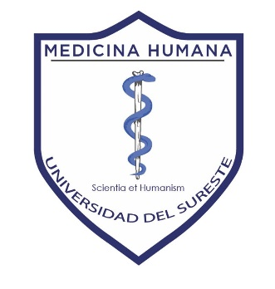

Morfología

Universidad del sureste

Campus Comitán

Medicina Humana

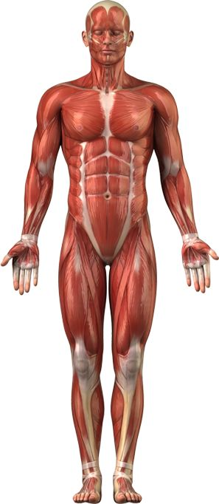

Ashlee Salas Fierro

Primer Parcial

Medicina Humana

Dra. Rosvani Margne Morales Irecta

Comitán de Domínguez Chiapas a 14 de marzo 2024